

**SEZIONE SCOIATTOLI**

***MAESTRA ANNA***

**ATTIVITA’ DIDATTICHE (DAL 30 MARZO AL 3 APRILE)**

**“*Scopro il mio corpo*”**  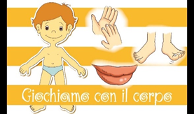

1. Completa le seguenti schede:

* Allegato 1.
* Allegato 2.
* Allegato 3.
* Allegato 4(a) per femminucce.
* Allegato 4(b) per maschietti.
* Allegato 5.

1. Ascolta la canzoncina ***“Giochiamo con il corpo”.***

* Allegato – audio/video 6:

<https://www.youtube.com/watch?v=ZwJswlXClZ0>



1. Attività creativa: ***“Pino porcospino”.***

* Allegato 7 (Gioco oculo – manuale).

*VI VOGLIO BENE*  